MANUAL DE FLUJOS · ESTUDIO DE CLASES USS · POR WEB

F07 · Revisar antes del video final
Comprobar en uno o dos minutos que nada se corta, se encima ni aparece a destiempo, antes de dedicar varios minutos al video final.
Código | F07
Responsable | Docente
Frecuencia | Antes de cada video final
Tiempo | Vista previa ≈ 1 min · capturas ≈ 1 min · borrador 2 a 3 min
Disparador | La clase está editada
Requisitos | Clase guardada
Entradas | clase.json y la voz
Salidas | Vista con sonido, fotos de cada diapositiva o un video liviano
Sistemas | Web del estudio (cola de trabajos) · motor de video

Diagrama del flujo
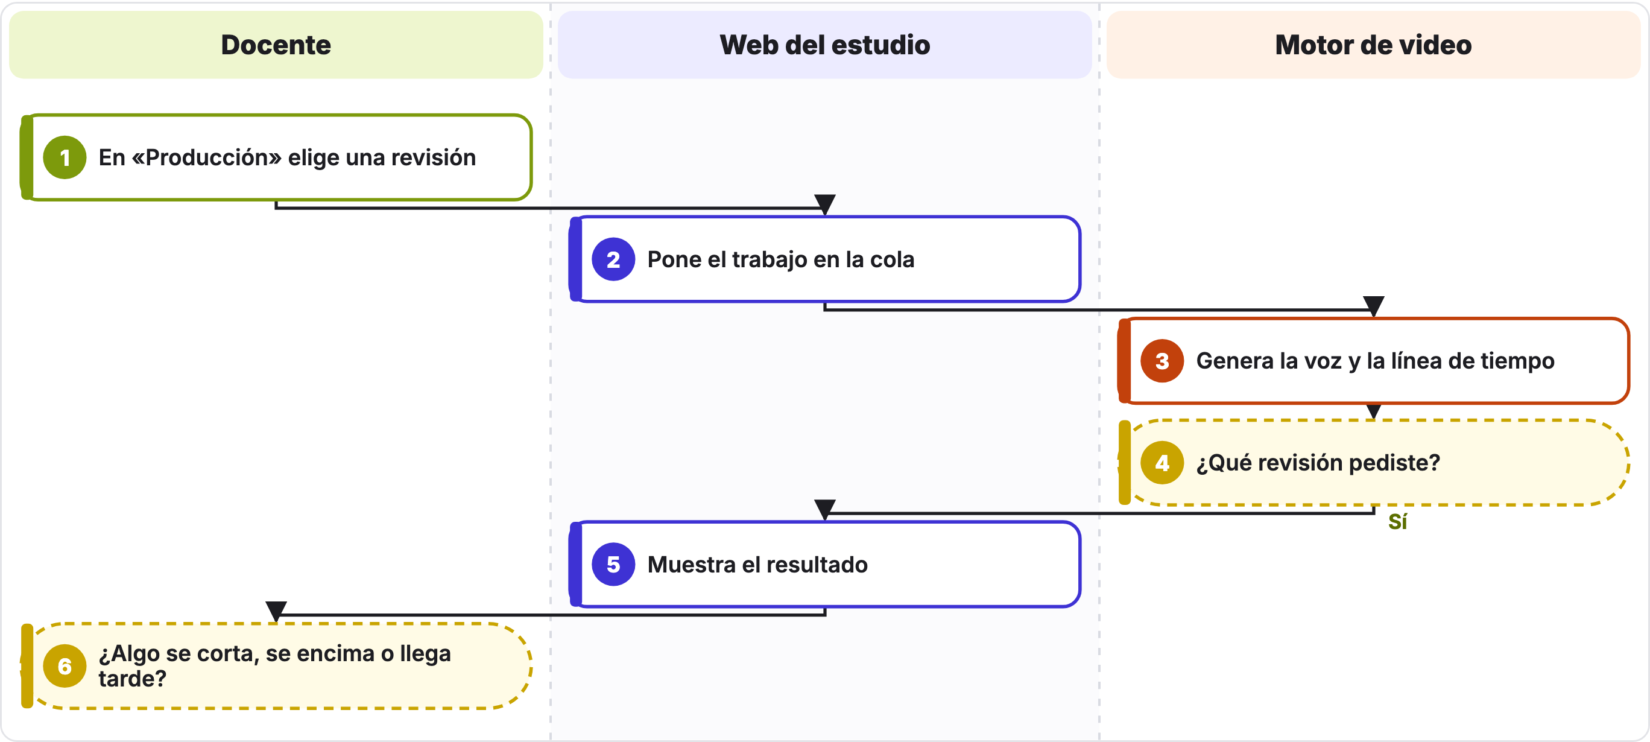
Cada carril es un actor y los pasos van de arriba abajo. Las cajas punteadas son decisiones: «Sí» sigue la flecha; la otra salida está en la tabla de pasos (◆).

Pasos del flujo
N.° | Actor | Paso | Qué pasa
1 | Docente | En «Producción» elige una revisión | Vista previa con voz, Revisar diapositivas o Borrador rápido.
2 | Web del estudio | Pone el trabajo en la cola | Se hace un trabajo a la vez y se muestra el avance.
3 | Motor de video | Genera la voz y la línea de tiempo | F06.
4 ◆ | Motor de video | ¿Qué revisión pediste? | Vista previa: la clase con sonido en el navegador. Capturas: dos fotos por bloque, al 25 % y al 85 %. Borrador: video de 960×540 a 12 cuadros por segundo.
5 | Web del estudio | Muestra el resultado | Las capturas se ven en la misma página de la clase.
6 ◆ | Docente | ¿Algo se corta, se encima o llega tarde? | Sí: corrige en el editor (F04) y repite. No: pasa al video final (F08).

Reglas del negocio
- Las capturas sirven para revisar que nada salga de la diapositiva y que cada elemento aparezca cuando la voz lo nombra.
- Las revisiones nunca suben nada a Google Drive.

Errores frecuentes
Lo que ves | Por qué pasa | Qué hacer
El trabajo se queda «En cola» | Hay otro trabajo en curso. | Espera: se hacen de uno en uno.
«Falló: revisa el detalle» | Error del motor (ffmpeg, Chromium o voz). | Abre el detalle del trabajo y envía una captura al equipo.

Archivos y datos
- clases/<nombre>/salida/capturas/
- salidas/<nombre>-borrador.mp4

Flujos relacionados
- F04 · Revisar y editar la clase
- F06 · Voz de la clase
- F08 · Crear el video final

